Pripravite spletno stran z obrazcem, ki zbere podatke o obiskovalcih. Spletno stran prikazuje spodnja slika. Nalogo najdete tudi na naslovu <http://www.sedh.gr/tutorials/web_dev/XHTMLAssignments/default.htm> pod oznako 11-2.

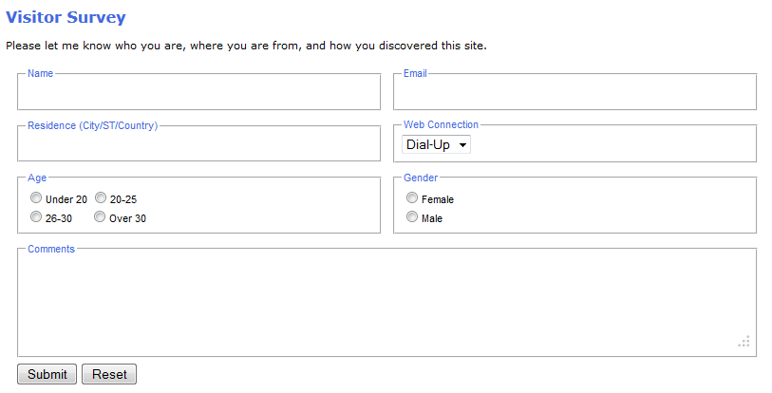

**Navodila**

1. Telo dokumenta ima margin 15 pikslov. Privzeta pisava je Verdana visoka 8pt.
2. Obrazec se nahaja v tabeli. Tabela je široka 500px in ima nevidne meje. Zadnja vrstica tabela združi oba stolpca v področje za komentar. Velikost teksta v vseh celicah tabele je 8pt. Tekst je od robov oddaljen 3px.
3. Vsi elementi obrazca so označeni z značko <fieldset> . Značka <legend> omogoči napise na meji v barvi Royalblue.
4. Značke <input> za polja Name, Email in Residence imajo širino meje nastavljeno na 0px in meje so zato nevidne. Enako velja za značko <textarea> , ki jo uporabimo za obiskovalčev komentar. Pri pripravi strani naj bodo meje na začetku najprej vidne, kar bo olajšalo postavitev polj. Tekst v vseh elementih obrazca je v pisavi Arial visok 9pt z levim marginom širokim 5px. Vsa tekstovna polja so široka 35 znakov. Področje namenjeno komentarju ima 93 stolpcev in 5 vrstic.
5. Vsi kontrolniki morajo biti imenovani, ker je obrazec namenjen za obdelavo na strežniku. Kontrolnikom priredite naslednja imena "Name", "Email", "Connection", "Residence", "Age", "Gender"in "Comments".
6. Submit in reset gumba se nahajata pod tabelo. Submit gumb imenujte "Submit" z vrednostjo "Submit". Reset gumb imenujte "Reset" z vrednostjo "Reset".
7. Obrazec morate označiti z značko <form> .